1.开发工具：idea

1. 使用idea下载JRebel插件

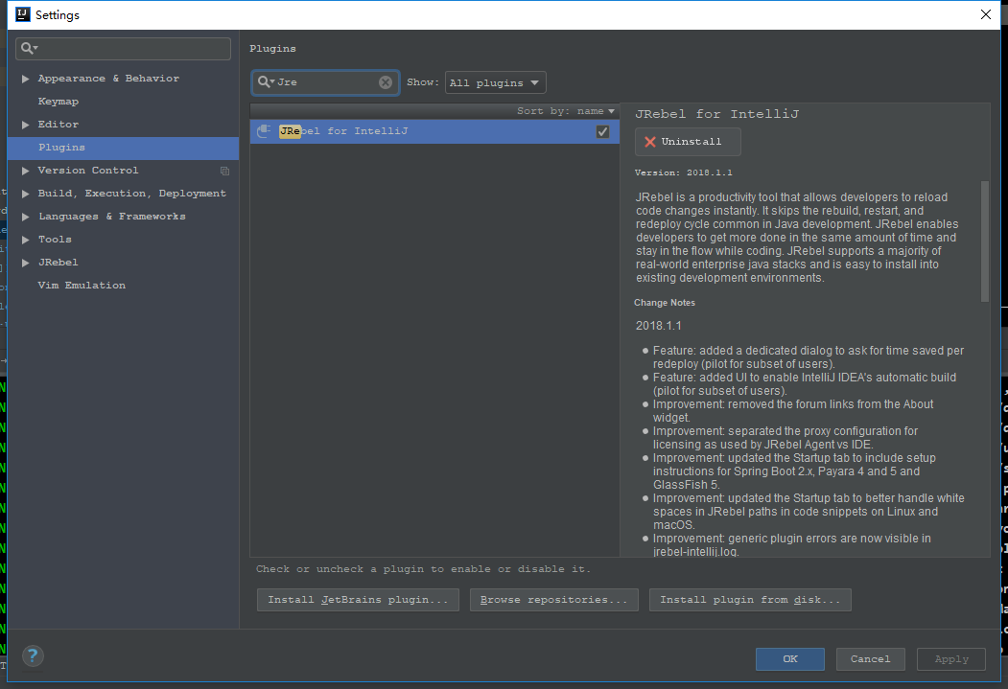

3.破解JRebel插件：

1）下载破解项目地址：<https://gitee.com/gsls200808/JrebelLicenseServerforJava.git>

切换到[merge\_jetbrains](https://gitee.com/gsls200808/JrebelLicenseServerforJava/tree/merge_jetbrains" \o "merge_jetbrains)分支，不要用master分支

2运行：切换到项目目录，

执行

mvn compile，

mvn exec:java -Dexec.mainClass="com.vvvtimes.server.MainServer" 命令，项目默认端口 8081，可以通过参数修改

1. idea：Help--Activation--Connect to License Server
2. 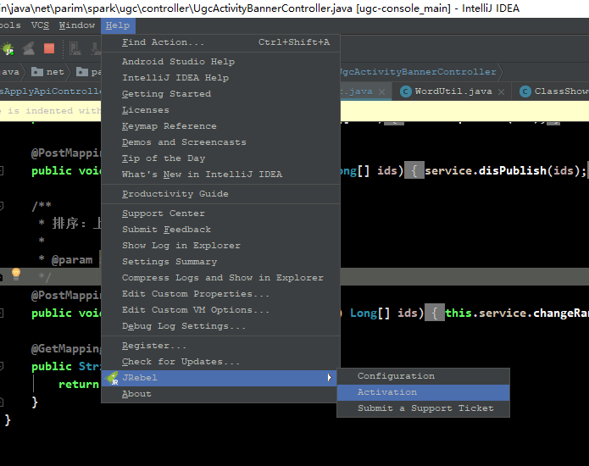

第一栏：http:localhost:8081/2a3ed058-ae58-4a6c-8b3c-f8e4830587e8(guid, url:https://www.guidgen.com/ 后面的字符串只要是guid就可以)

第二栏：随便填写，只要符合邮件格式就行

点击change license

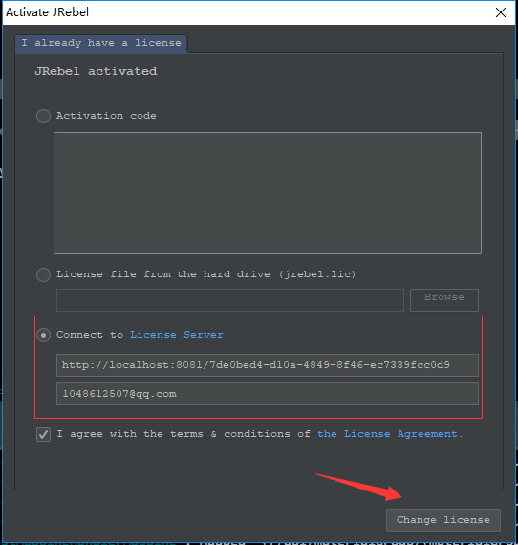

1. 项目运行管理：

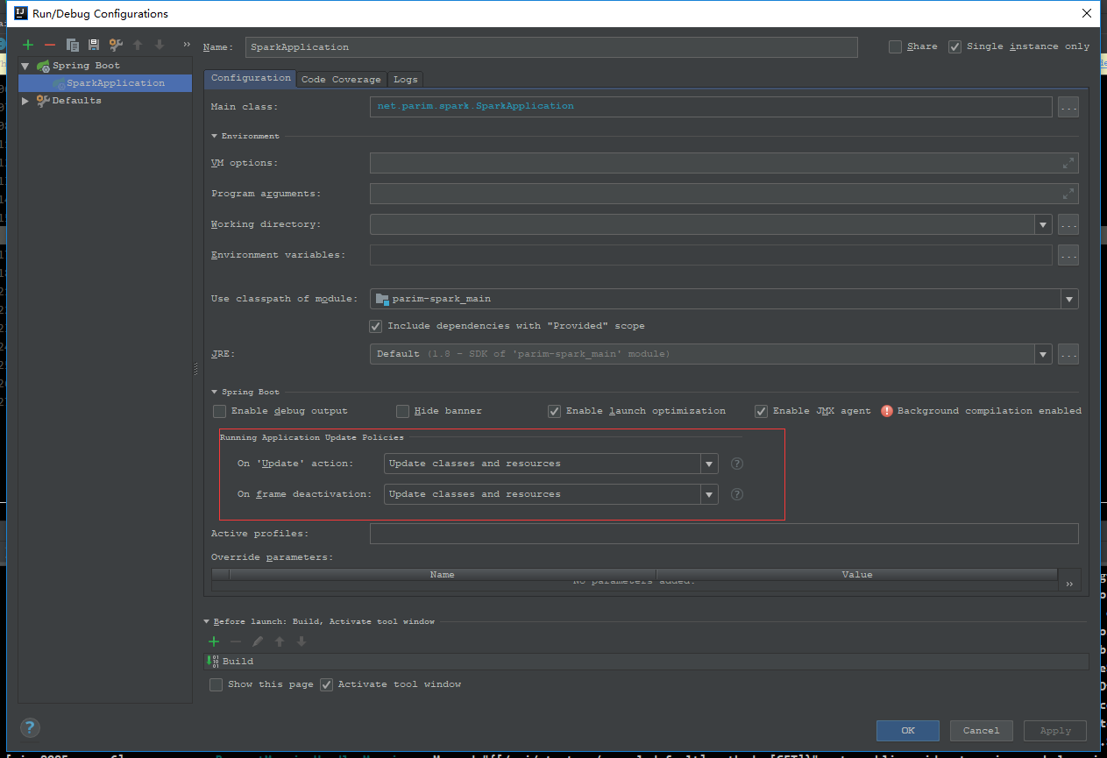

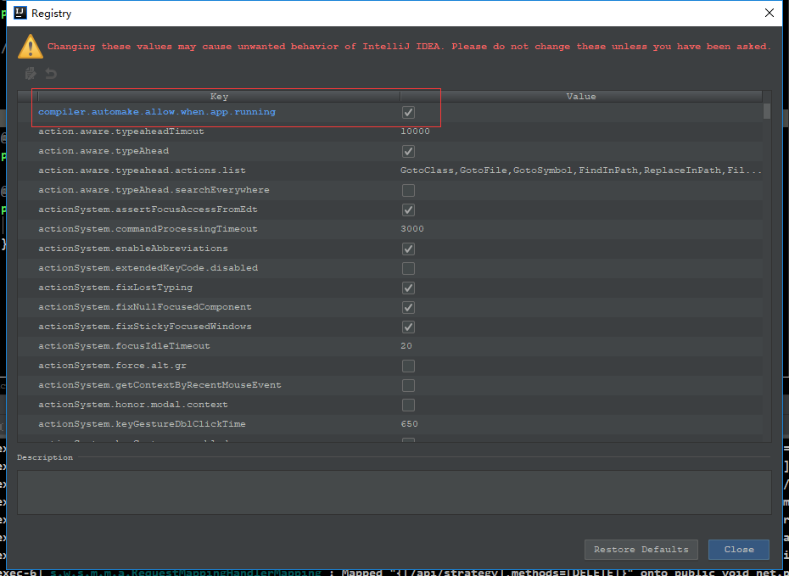

1. 项目运行：

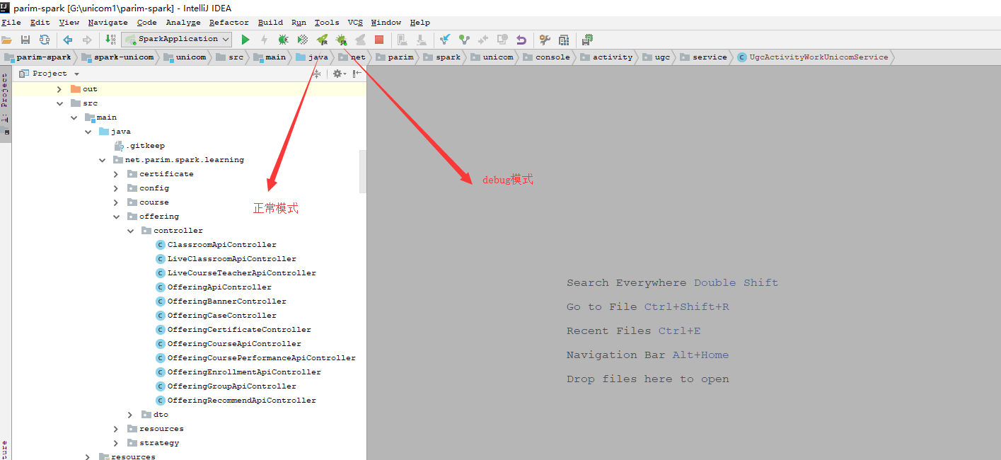

运行就结束了

\*注：Jrebel插件对于更改dto文件热部署支持的不算太彻底，如果要修改dto文件的话，增加的字段属性在本次启动不会填入数据，还是需要重新启动